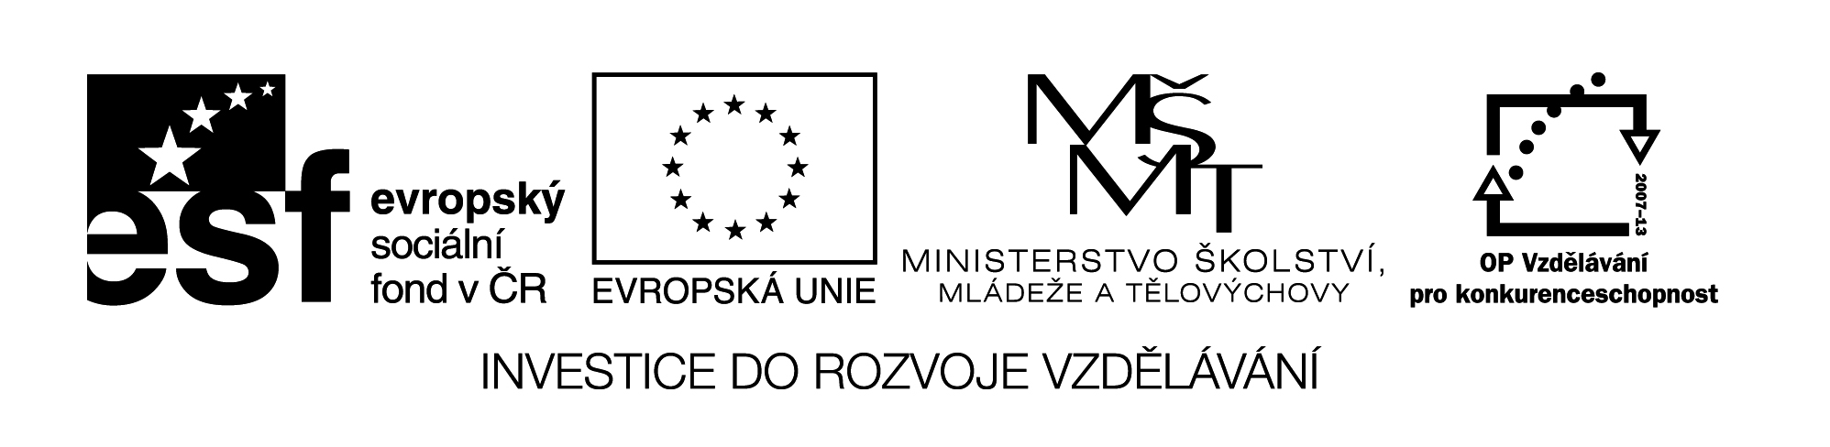

**Název školy:** Střední průmyslová škola, Ostrava - Vítkovice, příspěvková organizace

**Autor:** Ing. Andrea Modrovská

**Datum:** 25. května 2012

**Název:** VY_32_INOVACE_7.1.17

**Číslo projektu:** CZ.1.07/1.5.00/34.0125

**Téma:** **Hospodářský výsledek podniku - pracovní list**

**Anotace:** Hospodářský výsledek je jedním z nejdůležitějších ukazatelů při sledování hospodaření účetní jednotky. Výsledkem může být zisk nebo ztráta. Jsou známé také pojmy, že se hovoří tzv. o tom, že je podnik v červených číslech nebo v černých číslech. Cílem je uvedené ukazatele na příkladech propočítat.

Pracovní list je autorsky vytvořen přímo pro učební materiál.

**Hospodářský výsledek podniku - pracovní list**

**Příklad 1**

V lednu byly variabilní náklady na jednotku 20 Kč, fixní náklady činily 50 000 Kč, prodalo se 2 500 ks zboží, v ceně za kus 540 Kč. V únoru se variabilní náklady zvýšily o 5 Kč, prodalo se 1 400 ks. Cena a fixní náklady se nezměnily. Jaký byl hospodářský výsledek v obou měsících a o kolik % se zvýšil či snížil?

**Příklad 2**

Podnik může vyrobit 500 000 ks výrobků. Průzkumem zjistil, že po 30 Kč by prodal 200 000 ks, po 25 Kč by prodal celou výrobu. Náklady na výrobu 1 ks činí 20 Kč. Vypočtěte celkový zisk při prodeji 1 výrobku za 30 Kč a při prodeji 1 výrobku za 25 Kč.

**Příklad 3**

Komanditní společnost dosáhla zisku 2 mil. Kč. Bylo rozhodnuto, že 25% zisku bude rozděleno mezi všechny společníky. Členy jsou 2 komplementáři a 3 komanditisté. Zisk se dělí rovným dílem mezi komplementáře a komanditisty, komplementáři se také dělí rovným dílem, komanditisté dle výše vkladů. Komanditista A – 50 000 Kč, B – 60 000 Kč, C – 40 000 Kč. Vypočtěte skutečně rozdělený zisk pro každého člena společnosti.

**Příklad 4**

Při vzniku společnosti s ručením omezeným byl základní kapitál 200 000 Kč, nebyl vytvořen rezervní fond. Společnost ve stejném roce dosáhla disponibilního zisku 80 000 Kč, v dalším roce pak 600 000 Kč. Určete dle zákona povinný příděl do rezervního fondu.

Použité zdroje:

NAVRÁTILOVÁ, Petra. *Ekonomie nejen k maturitě.* 1. vyd. Kralice na Hané: Computer Media, s.r.o. 2008. ISBN 978-80-7402-008-7. Kapitola 16.3, s. 62, kapitola 16.4, s. 63, a kapitola 16.5, s. 64